Oefening 1: Handen wassen
Benodigdheden
- Handschoenen (voor alle aanwezigen)
- Uitwasbare verf
We gaan na het horen van alle theorie onze handen wassen. Dit gaan we zichtbaar maken door gebruik te maken van handschoenen en uitwasbare verf.
Doe je handschoenen aan en doe wat verf op deze handschoenen. Je moet ongeveer evenveel verf hebben zoals je zeep pakt. Meestal zullen we de handen wassen zonder constant naar de handen te kijken.
Sluit dus je ogen en bedenk dat de verf op de handschoenen water en zeep is. Was je handen zoals je normaal gesproken zou doen. Als je denkt dat je klaar bent, doe je je ogen open en kijk je naar het resultaat.
Nu kan er bekeken worden welke plekken ze gemist hebben bij het ‘wassen’ van de handen. Kijk goed op alle plekjes die vaak gemist worden, bv. de vingertoppen, de duim, de handmuis, …
Probeer bij het handen wassen dan ook te letten op de plekken die je bij deze oefening vergeten bent.
Stap 1:Neem een hoeveelheid verf (vergelijkbaar met hoeveelheid zeep)
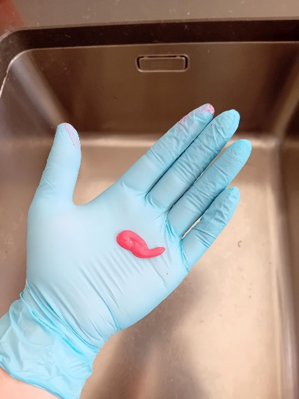

Stap 2: Sluit je ogen en voer de techniek uit zoals je normaal met water en zeep zou doen
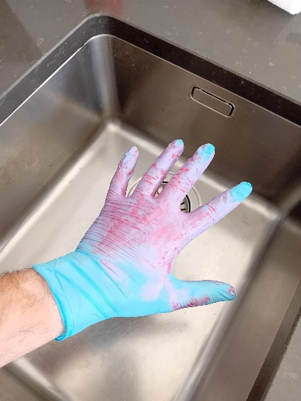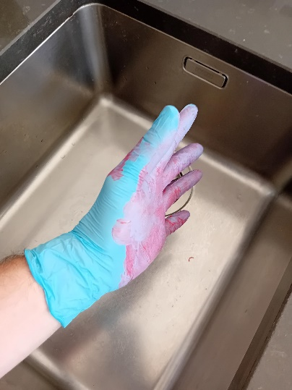
Stap 3: Controleer welke stappen je vergeten ben en probeer deze de volgende keer wel in te zepen

Oefening 2: handschoenen correct uittrekken
Benodigdheden
- Handschoenen (voor iedereen)
- Uitwasbare verf
Na het horen van de theorie rond handschoenen gaan we deze correct gaan uittrekken.
Tijdens het uittrekken van de bevuilde handschoenen kunnen er nog steeds micro-organismen terecht komen op de handen van de zorgverlener.

Pak een paar handschoenen en maak deze vuil met afwasbare verf. Wanneer de handschoen bevuild is, mag je deze proberen correct uit te trekken. De bedoeling is dat je deze handschoen kan uittrekken zonder je huid te ‘besmetten’.
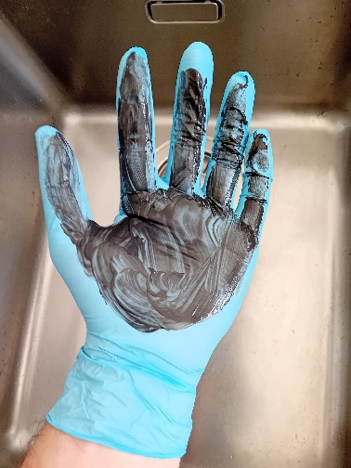
Stap 1: Maak de handschoenen vuil met verf

Stap 2: Probeer de handschoenen te verwijderen zonder sporen achter te laten (niet zoals op de foto)
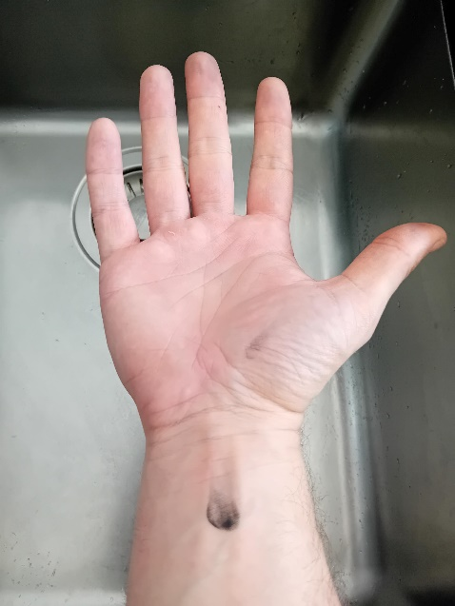

Oefening 3: handen ontsmetten
Benodigdheden
- Fluorescentieconcentraat
- Flacon handalcohol
- UV-lightbox
Doe fluorescentieconcentraat in een flacon handalcohol. Pas de techniek voor handontsmetting toe. Controleer of de techniek goed is uitgevoerd door handen onder een UV-light te houden.
Tip: De meeste HOST teams beschikken over een UV-lightbox die ze gratis uitlenen.

Oefening 4: Kruiswoordraadsel “Handhygiëne”

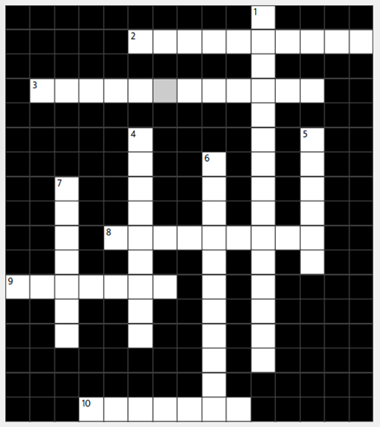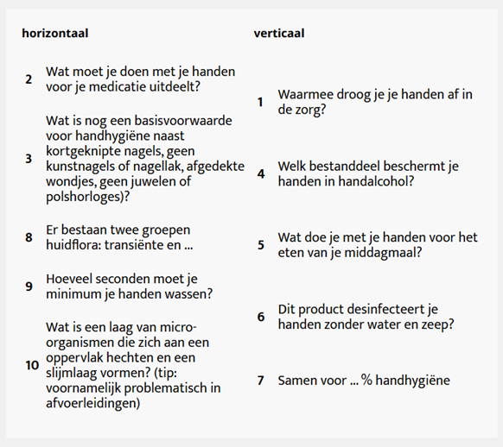

Oplossing:

